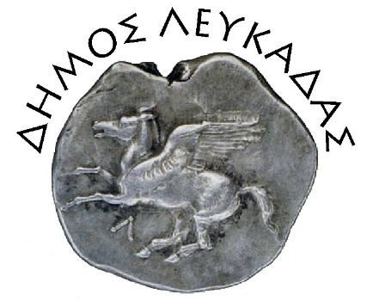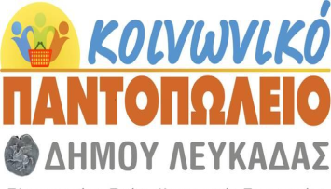

Λευκάδα 12/12/2022

ΔΕΛΤΙΟ ΤΥΠΟΥ

Μέσα σε κλίμα γιορτινό πραγματοποιήθηκε η δράση του Κοινωνικού Παντοπωλείου του Δήμου Λευκάδας, που λόγω βροχής μεταφέρθηκε από την πλατεία Μαρκά εντός του χώρου του ΚΑΠΗ, το Σάββατο 10/12/2022. Την εκδήλωση ζωντάνεψαν με τη παρουσία και την προσφορά τους το ΚΔΑΠ Μέλλον και το ΚΔΑΠ Μαθητούπολη.
Συγκεκριμένα:
- Το ΚΔΑΠ Μέλλον προσέφερε τα χριστουγεννιάτικα γλυκίσματα για τους παρευρισκομένους, φιλοτέχνησαν τα στολίδια με τα οποία στόλισαν το δέντρο του Κοινωνικού Παντοπωλείου, και ζωγράφισαν τα πρόσωπα των παιδιών (face painting).

- To ΚΔΑΠ Μαθητούπολη έδωσε τη δική τους νότα χαράς με τα παρουσίαση της χριστουγεννιάτικης χορογραφίας των παιδιών. Το ταχυδρομείο της Μαθητούπολης γέμισε με χαρούμενα γράμματα από τους μικρούς μας φίλους προς τον Άγιο Βασίλη.

Σκοπός της δράσης, ήταν η συγκέντρωση τροφίμων για τους συμπολίτες μας που έχουν ανάγκη. Σας υπενθυμίζουμε ότι η προσπάθειά μας συνεχίζεται στο χώρο της δομής του Κοινωνικού Παντοπωλείου, καθημερινά κατά τις πρωινές ώρες.

Ευχαριστούμε ιδιαίτερα τα παιδιά, που αν και μας δυσκόλεψε ο καιρός, μοιράστηκαν λίγη από τη μαγεία των Χριστουγέννων μαζί μας. Ανανεώνουμε την συνεργασία μας με τα ΚΔΑΠ Μέλλον και Μαθητούπολη και για μελλοντικές δράσεις!

Καλές γιορτές! Χρόνια πολλά!
Από τον Δήμο Λευκάδας

